
«Тайский калейдоскоп»
НОвогодний тур!!!
Тайские традиции, джунгли, песчаные пляжи, храмы и Королевский дворец
МАРШРУТ: ПАТТАИЙЯ 5 НОЧИ (ОДНА НОЧЬ НА РЕКЕ КВАЙ) + ОСТРОВ ЧАНГ 5 НОЧИ + БАНГКОК 2 НОЧИ
Стоимость тура: от1500 USD за человека в двухместном номере
Даты тура: 28.12.25 по 09.01.2026

Только в этом туре:
- тур пляжно-экскурсионный, лучшие пляжи острова Чанг УЖЕ в цене тура
- неутомительные переезды, напоминающие экскурсию
- 1 ночь в отеле в настоящих джунглях на реке Квай
- 5 ночей в самом драйвовом городе - Паттайя
- 5 ночи на острове слонов – Ко Чанг, где Вы сможете насладиться отдыхом на лучших пляжах и тайским массажем. А гурманов ждет лучшая кухня мира.
- 4 экскурсии включены в стоимость
 | ПРОГРАММА ТУРА:
1 день  28.12.2026  2 день  29.12.2025  3 день  30.12.2025  4 день  31.12.2025 | Прилет в Бангкок (А/П Суварнабуми). Встреча с представителем трансфер в Паттайю, поселение в отель.  Встреча с гидом, получение подарков, рассказ об окрестностях. Свободный вечер.  В этот вечер сходим на знаменитую улицу Walking Street и узнаем тайны и историю возникновения города Паттайя.  Завтрак. Выезд на экскурсию «Сад Нонг Нуч». Сад Нонг Нуч в Паттайе: Тропический рай и культурное шоу  Сад Нонг Нуч — это один из самых знаменитых и впечатляющих парков в Таиланде, расположенный недалеко от Паттайи. Это огромная территория, где сочетаются великолепные ландшафтные сады, экзотические растения, уникальные арт-объекты и захватывающие шоу.  Что вас ждёт в Саду Нонг Нуч  1. Тематические сады. Это не просто сад, а целый мир, поделенный на множество тематических зон. Здесь вы увидите:  - Французский сад: Идеальная копия знаменитых французских садов, созданная с невероятной точностью.  - Сад кактусов: Коллекция самых необычных кактусов и суккулентов со всего мира.  - Сад орхидей: Тысячи видов этих нежных цветов, которые цветут круглый год.  - Сад бабочек: Тропический павильон, где порхают сотни разноцветных бабочек.  - Сад "Мини-Стоунхендж": Каменные фигуры, напоминающие знаменитый английский монумент.  2. Шоу и развлечения. Посещение сада не обходится без зрелищных представлений:  - Традиционное тайское шоу: Захватывающее представление с танцами, музыкой и элементами боевых искусств, рассказывающее об истории и культуре Таиланда.  - Шоу слонов: Удивительное выступление умных слонов, которые играют в футбол, ездят на велосипедах и даже рисуют.  Вечером возможна поездка на Шоу Трансвеститов (VIP).  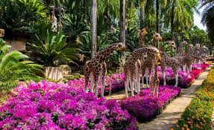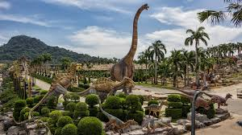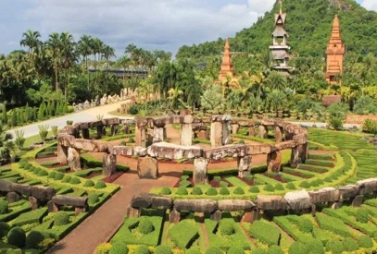  Раннее выселение из отеля и выезд на интересную и захватывающую экскурсию «Река Квай». Экскурсия на 2 дня с посещением рынка на воде, Храм Тигров, обед в ресторане возле моста через реку Квай. Вы увидите семиуровневый водопад Эраван и продегустируете тайские вина. А еще Вас ждет экстримальный боди-рафтинг и термальные ванны!  ***Экскурсионная программа может быть изменена в зависимости работающих объектов!  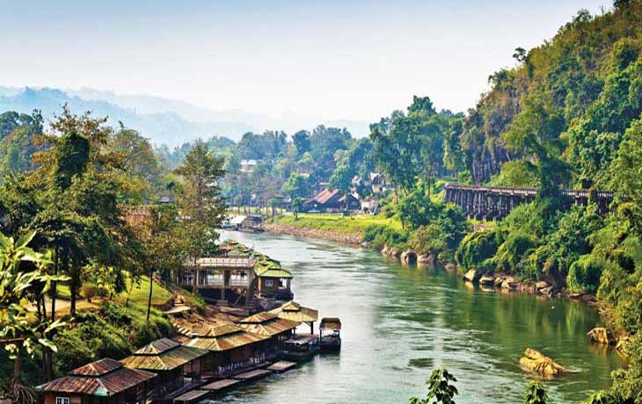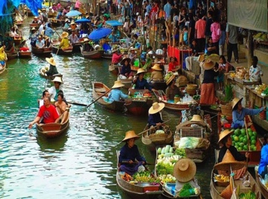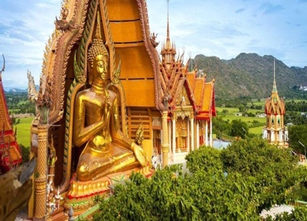  Завтрак в отеле на реке Квай. Продолжение экскурсии. Вечером приезд в Паттайю.  Отдых и подготовка к празднованию Нового года. Можем подобрать программу, а можно просто выйти на центральный пляж и отпраздновать встречу Нового года вместе со всеми!!  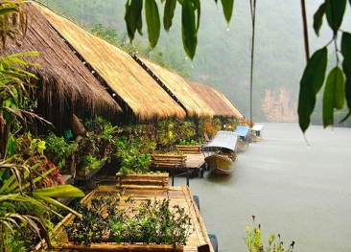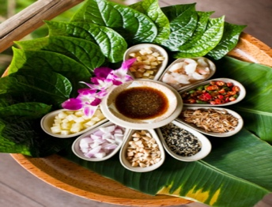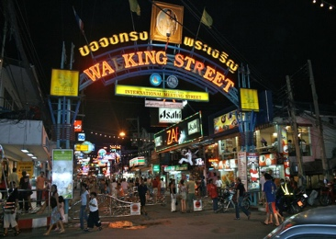
5 день 01.01.2026  6 день  02.01.26 | Завтрак в отеле. Сегодня отдыхаем и готовимся к переезду на острова.  Выселение из отеля и выезд на остров Чанг. Трансфер до пирса AoThamMaChat на микроавтобусах, пересадка на многопалубный паром, трансфер переезд на остров Чанг. Поселение в отеле на берегу океана.  Чанг – остров лазурного моря, белоснежных пляжей и практически нетронутой природы. Именно за этой дикой природой, и едут многие путешественники на Чанг. Спокойствие и уединение, радушные и простоватые тайцы, готовые всегда помочь, прибрежные небольшие кафешки…. Все это ждет Вас на острове.  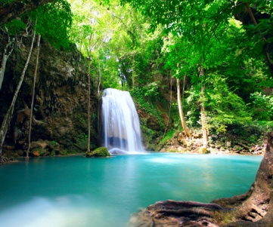 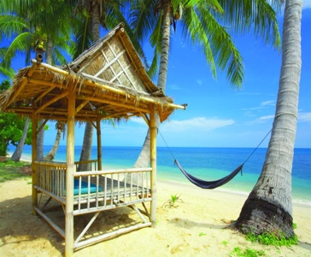 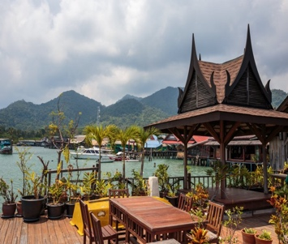
7-10 день  03.01- 06.01 | Свободное время и отдых на побережье. В эти дни желающие могут взять дополнительные экскурсии и посетить ближайшие острова: Ко Куд, Ко Мак, Ко Вай, покататься на слонах, а потом продолжить знакомство с этими удивительными животным, устроив совместное купание. Для любителей рыбалки найдутся удочки.  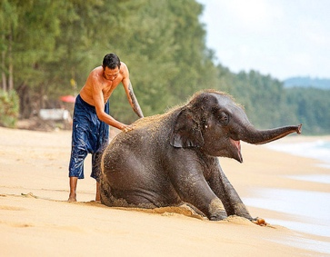 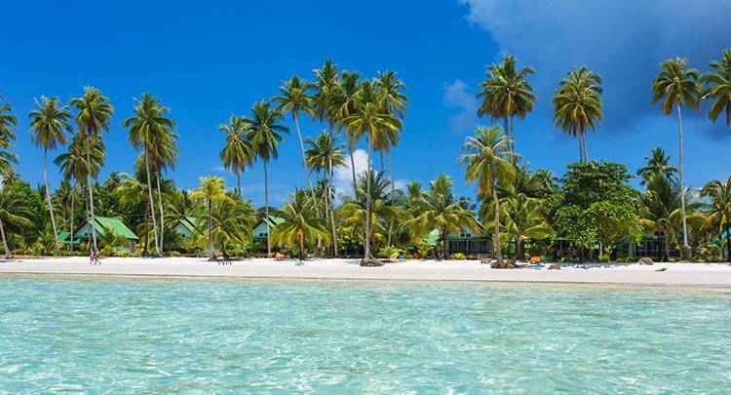 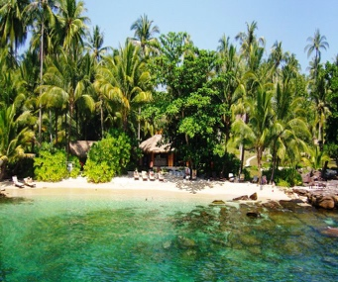
11 день  07.01.2026  12 день  08.01.2026 | Завтрак в отеле. Выселение и трансфер в Бангкок. Поселение в отель. Свободный вечер, который Вы можете использовать, посетив океанариум, который находит в самом большой торговом комплексе Сиам Парагон (от 30 у.е.), или посидеть в Roof -баре, которыми так славиться Бангкок, с который открывается потрясающий вид на вечерний Бангкок.  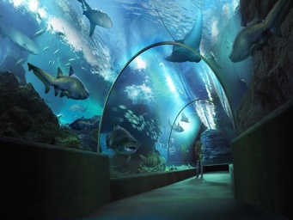 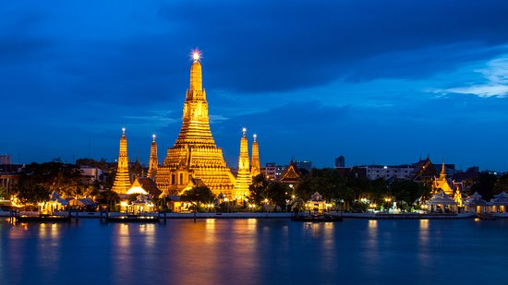 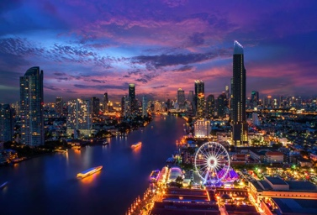  Завтрак в отеле. Экскурсия с посещением культового места всех тайцев Королевского Дворца, храма Изумрудного Будды и храма Ват По, в котором находится самая большая статуя лежачего Будды в позолоте и храма Ват Арун, который на протяжение нескольких веков оставался самым высоки сооружением Бангкока.  Свободный вечер можно использовать, посетив национальные шоу (от 80 у.е.), или поужинать на кораблике (от 90 у.е./чел)  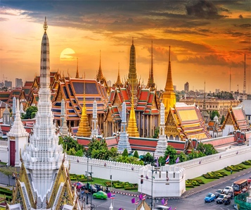 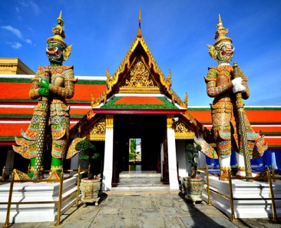 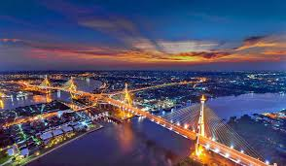
13 день  09.01.2026 | Выселение из отеля, трансфер в а.п. Вылет домой.

Стоимость тура, на человека ( ½ DBL), USD:
Даты тура | Эконом | Стандарт | Премиум | Инстаграм-Тур
28.12.2025 - 09.01.2026 | 1500 | 1700 | 2150 | От 3000

Отели по программе:
ТИП ПРОГРАММЫ | Эконом | Стандарт | Премиум | Инстаграм-Тур
Паттайя | Travelodge Pattaya 3* | The Bayview Pattaya 4* | Pullman Pattaya Hotel G 5* | Akara Hotel Pattay 5*
О-в Чанг | Bhumiyama Plus 4* | Koh Chang Paradise Hill 4* | Centara Koh Chang Tropicana Resort 4* | Dinso Resort & Villas Ko Chang, Vignette Collection 5*
Бангкок | New Siam Riverside 3* | Villa de Khaosan 4* | Amari Bangkok 5* | Millennium Hilton Bangkok 5*

В стоимость включено:  - Трансфер из а.п. Бангкок в отель Паттайи  - Проживание в Паттайе 5 ночей  - Экскурсия Сад Нонги Нуч  - Экскурсия на реку Квай с ночевкой  - Вечернее шоу трансвеститов (VIP)  - Трансфер на минивэне и пароме на остров Чанг  - Проживание на о. Чанг 5 ночи  - Трансфер на пароме и минивене в отель Бангкока  - Проживание в Бангкок 2 ночи  - Обзорная по Бангкоку с посещением Королевского Дворца  - Трансфер отель Бангкока – аэропорт Бангкок  - Подарочные Сим-карты  Сопровождение по маршруту, услуги русскоязычных гидов | Дополнительно оплачивается:  - Международный авиаперелет  - Личные расходы  - Дополнительные экскурсии  - Медицинская страховка

Подробнее о турах по Таиланду
ВНИМАНИЕ!! Порядок посещения экскурсий может быть изменен! Так же некоторые не основные объекты в экскурсионных программах могут быть заменены на разнозначные!!
Турагентство MANGO TRAVEL
Phone/Viber/ WhatsApp: +380501544977
www.mangotravel.club
Instagram: mango_travel_ua

